**ПЛАН ЗАСТРОЙКИ**

КОМПЕТЕНЦИИ

«КУЗОВНОЙ РЕМОНТ»

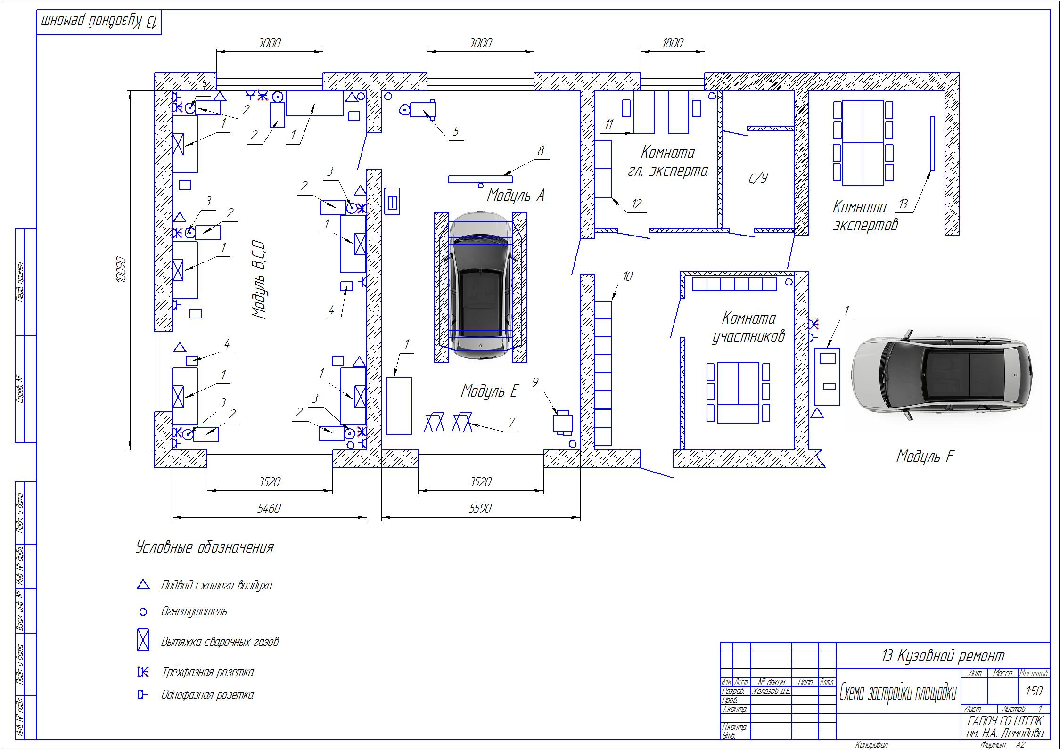

*6*

*Модуль Б, В, Д*

*Модуль А*

*Модуль Е*

*Модуль Г*

|  |  |
| --- | --- |
| **Позиция** | **Наименование** |
| 1 | Верстак слесарный |
| 2 | Сварочный полуавтомат |
| 3 | Баллон CO2 |
| 4 | Споттер на тележке с расходными материалами |
| 5 | Сварочный полуавтомат MIG |
| 6 | Стеллаж для деталей |
| 7 | Стойка кузовная |
| 8 | Измерительная система электронная |
| 9 | Аппарат точечной сварки c клещами |
| 10 | Шкаф запираемый металлический |
| 11 | Стол |
| 12 | Шкаф для документов |
| 13 | Интерактивная панель на напольной мобильной стойке |